# 河畔花园社区党委学习《全国党的建设研究会第七次会员代表大会传达提纲》

河畔花园社区党委

（2022年3月17日）

2022年3月17日，河畔花园社区党委组织全体工作人员学习《全国党的建设研究会第七次会员代表大会传达提纲》。

习近平强调，希望同志们牢记初心使命，在推进马克思主义中国化时代化、正确把握社会主要矛盾和中心任务、重视战略策略问题、永葆党的马克思主义政党本色、推进党史学习教育常态化长效化等方面下功夫，在充分调查研究基础上，深入研究推进新时代党的建设新的伟大工程面临的重大理论和实践问题，加强对党建理论最新成果的研究，加强对全面从严治党的研究，在理论上拓展新视野、作出新概括，加深对新时代党的建设规律的认识，不断完善党的建设学科体系、学术体系、话语体系，继续为推进新时代党的建设贡献智慧和力量。

影像资料：

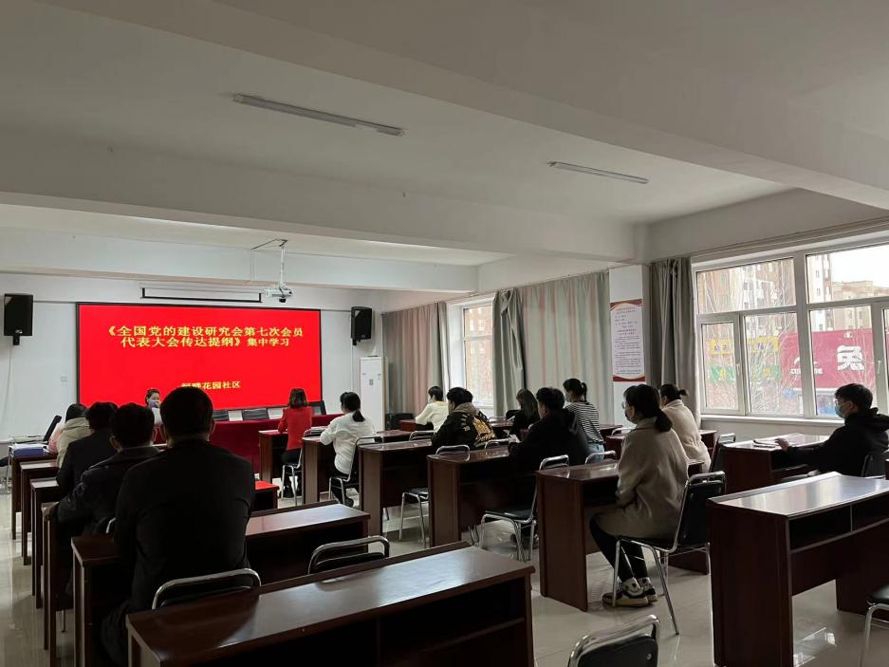

图一：全体社区干部学习《全国党的建设研究会第七次会员代表大会传达提纲》

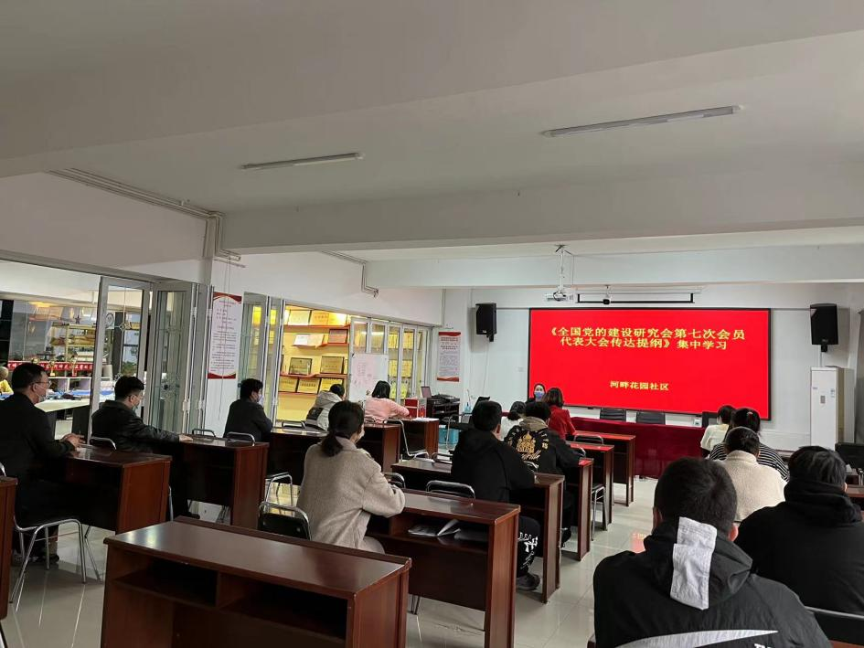

图二：全体社区干部学习《全国党的建设研究会第七次会员代表大会传达提纲》